Parásitos Urbanos
Son restructuraciones complejas de desechos tecnológicos con sistemas mecánicos y electrónicos que se configuran como organismos de vida artificial con la capacidad de sobrevivir en entornos urbanos. Muchos de estos parásitos se alimentan de la energía que roban de la red de distribución eléctrica de las ciudades e interactúan con su entorno desplazándose en su territorio y emitiendo sonidos para comunicarse con otros parásitos de su especie formando parte del paisaje sonoro urbano.
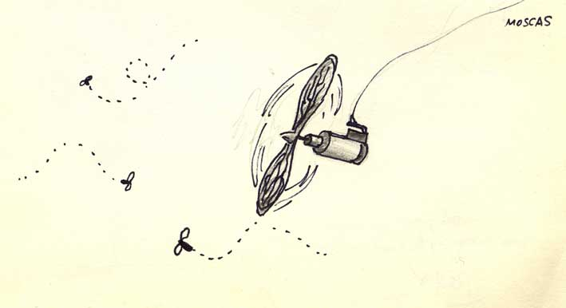
Mosca
Elíptero embobinado. Está constituido por un diminuto motor dotado de una hélice, proveniente de teléfonos celulares desechados. Sobrevuela en áreas delimitadas y son muy territoriales.
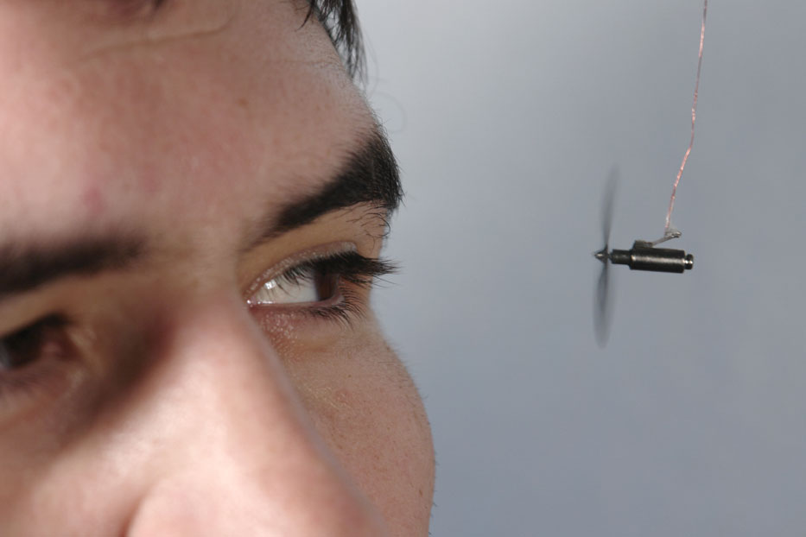
Título: moscas
Del proyecto Parásitos urbanos
Técnica: Motores de teléfonos celulares, alambre de cobre y controlador
Medidas: variables
Año: 2006
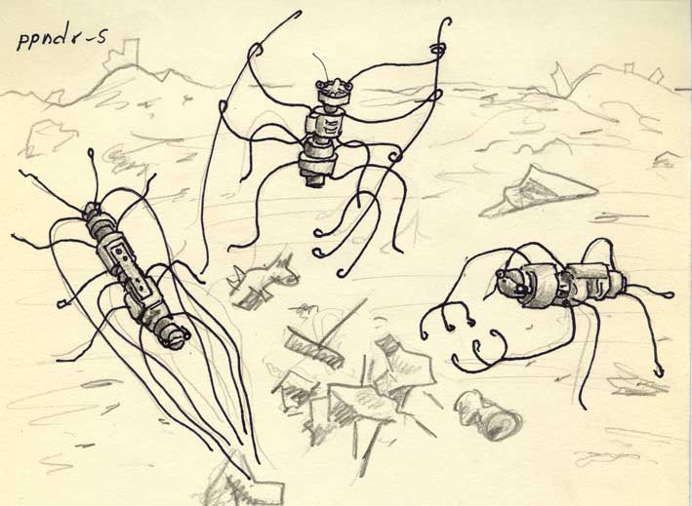
Ppndr-s (pepenadores)
Alambrópodo iocus-obsoleto. Habitan comúnmente en montículos de desechos tecnológicos que se acumulan en algunos sectores de la ciudad. Son capaces de realizar tareas como remover y esparcir la basura.

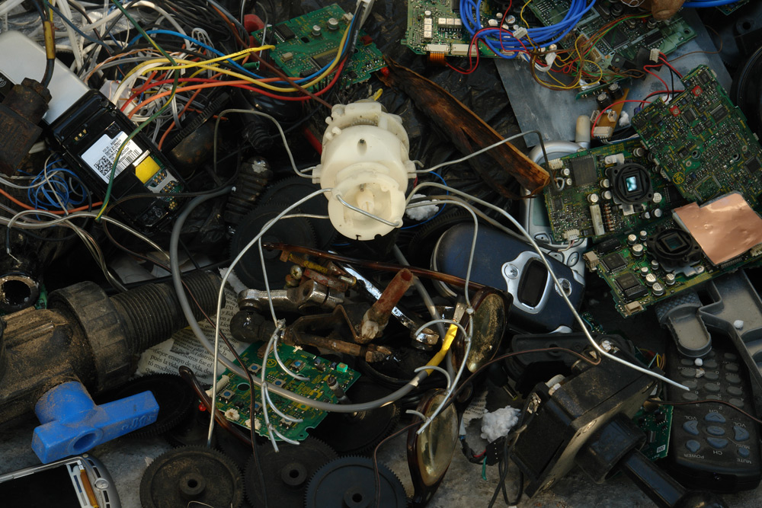

Título: ppndr-s
Del proyecto Parásitos urbanos
Técnica: Motores de juguetes, alambre galvanizado y basura tecnológica
Medidas: variables
Año: 2007
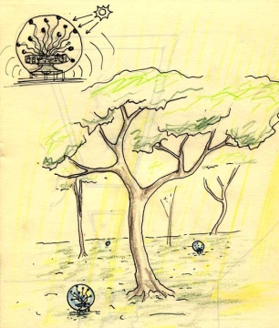
Autótrofos inorgánicos
Son organismos que utilizan la luz solar y eléctrica para traducirla en emisiones sonoras.
En exterior, estos organismos son sensibles a las variaciones de la luz provocadas por las sombras de los árboles y el transcurso del día. Estas variaciones son procesadas y traducidas a sonidos que intervienen el paisaje sonoro de su entorno.
Estos organismos tienen circuitos provenientes de juguetes y dispositivos musicales que son modificados para funcionar en un rango de variabilidad, para interpretar de manera azarosa los valores de la luz en las condiciones del lugar.

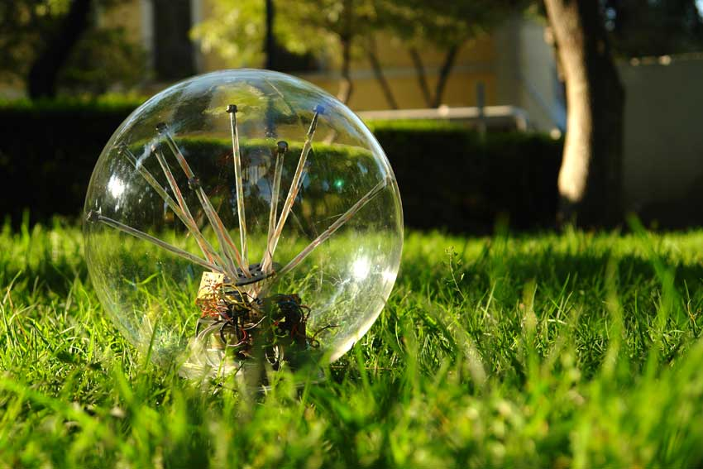

Título: Autótrofos inorgánicos
Del proyecto Parásitos urbanos
Técnica: Esferas de acrílico con circuitos electrónicos intervenidos extraídos de juguetes.
Medidas: Esferas de 30 cm. de diámetro.
Año: 2007

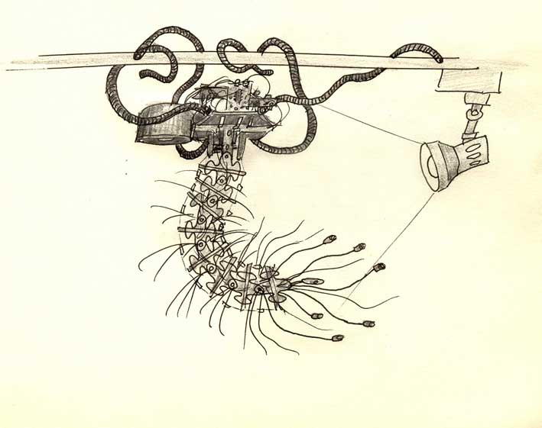

mrñ
Helminto enmarañado. Su cuerpo está formado por cables y segmentos de acrílico. Vive cerca de fuentes de iluminación que le sirven para emitir sonidos. Se alimenta de la misma toma de corriente que administra a la fuente de luz.

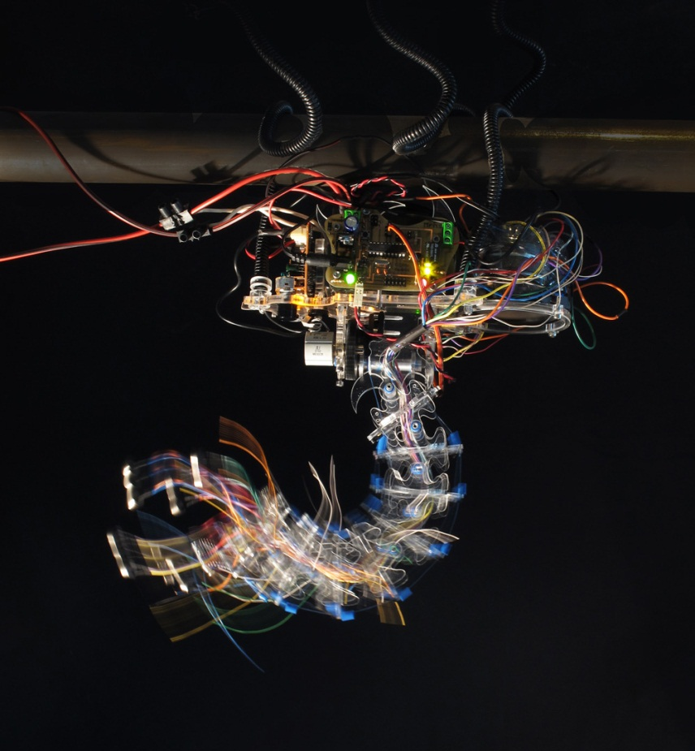

Título: mrñ
Del proyecto Parásitos urbanos
Técnica: motor, hilo de nailon, bocinas de computadora y acrílico micro controlador
Medidas: 45cm x 15cm x 15cm
Año: 2007

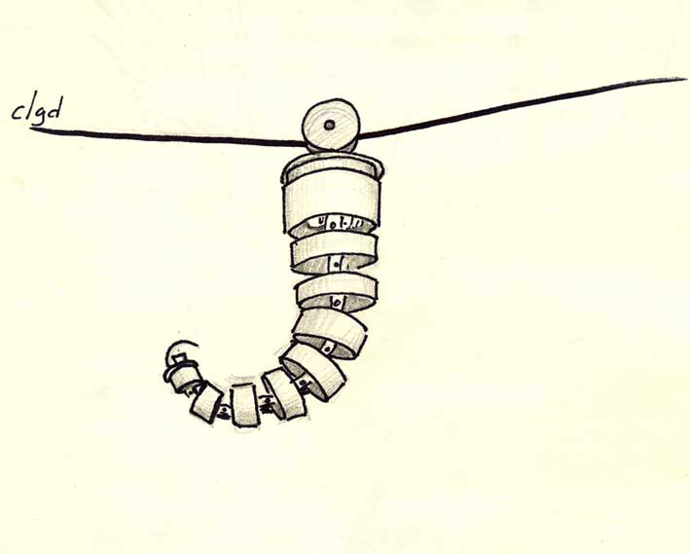
clgd
Helminto poleápodo. Su cuerpo está formado por un conjunto de sobrantes de tubo de PVC que están articulados entre si.
Este parásito habita suspendido en el cableado telefónico y emite sonidos para interactuar con el entorno sonoro circundante. Se alimenta de la energía del tendido eléctrico de la ciudad.

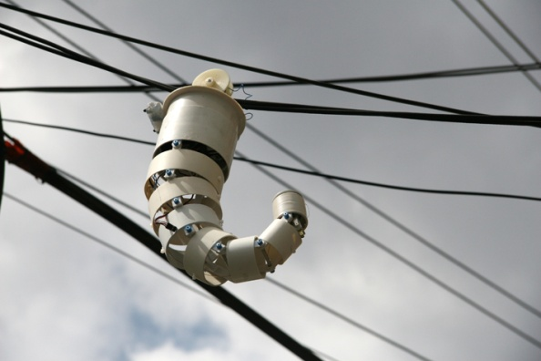

Título: clgd
Del proyecto Parásitos urbanos
Técnica: motores, pedazos de tubo de PVC, aluminio micro controladores, sensores
Medidas: 50cm x 15cm x 12cm
Año: 2007

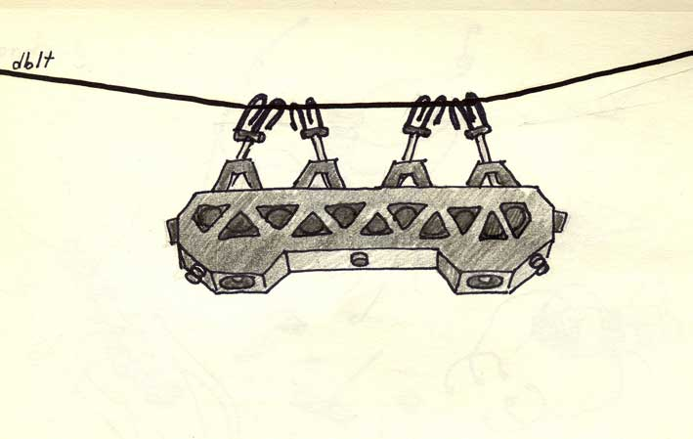
dblt
Mecatrópodo engranado. Habita en el tendido eléctrico de las ciudades y se roba la energía para su supervivencia.
Esta especie almacena sonidos de su entorno y los reproduce intermitentemente según su estado de ánimo

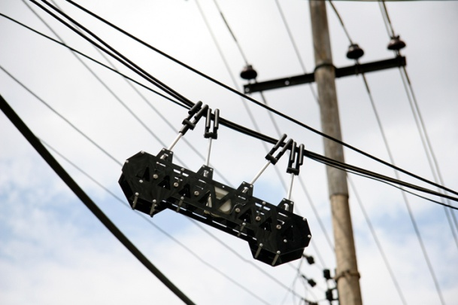

Título: dblt
Del proyecto Parásitos urbanos
Técnica: Motor y piezas recicladas, servomotor, acrílico, aluminio, microprocesadores, sensores
Medidas: 45cm x 30cm x 10cm
Año: 2007

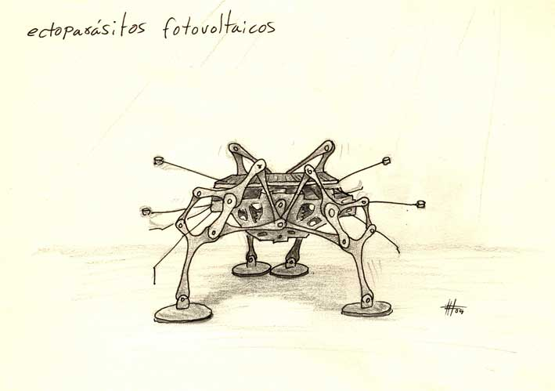
Ectoparásito fotovoltaico.
Esta especie se alimenta de la luz solar y habita en las azoteas de los edificios, sobre los tragaluces de cristal o domos en los que emite sonidos a través de vibraciones para intentar comunicarse con otros de su especie.

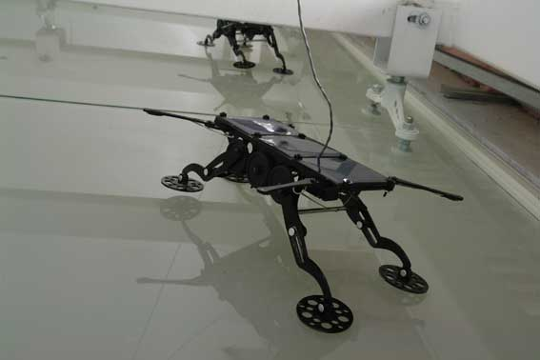

Título: ectoparásitos fotovoltaicos
Del proyecto Parásitos urbanos
Técnica: Motores, acrílico, celdas solares
Medidas: 40cm x 30cm x 15cm
Año: 2009

Créditos:
Proyecto realizado a través del Programa de Apoyo a la Producción e Investigación en Arte y Medios 2006 del Centro Multimedia del Centro Nacional de las Artes. Y
El premio INCENTIVOS A LA PRODUCCIÓN IBEROAMERICANA, VIDA 9.0, 2006 otorgado por Fundación telefónica.
Colaboradores: Julio Zaldívar, Miriam Beutelspacher, Marcela Armas, Iván Puig, Ariel Guzik, Javier Álvarez, Blanca Cuevas, Nadia Leal



